课题申报用户操作手册

# 联系人：

# 课题申报相关：王玥娟2051101

系统操作相关：刘乔榛2022763、胡泽金13055502573

# **1、登录网址**

查阅文件和登录网址：http://www.xmsk.cn/index.html

登录网址：117.29.177.58:7001/sys/prod_social_science/index

# 2、课题申报流程

（市社科联、市社科院）发布课题申报年度计划->（高校、企业、部门）课题申报->（社科院、单位管理员用户）审核课题申报->（市社科联、市社科院）组织匿名评审->（市社科联、市社科院）下达立项通知->（高校、企业、部门）提交课题协议书。

# **3、课题申报**

（1）在【课题申报】模块点击【发起课题申报】进入申报页面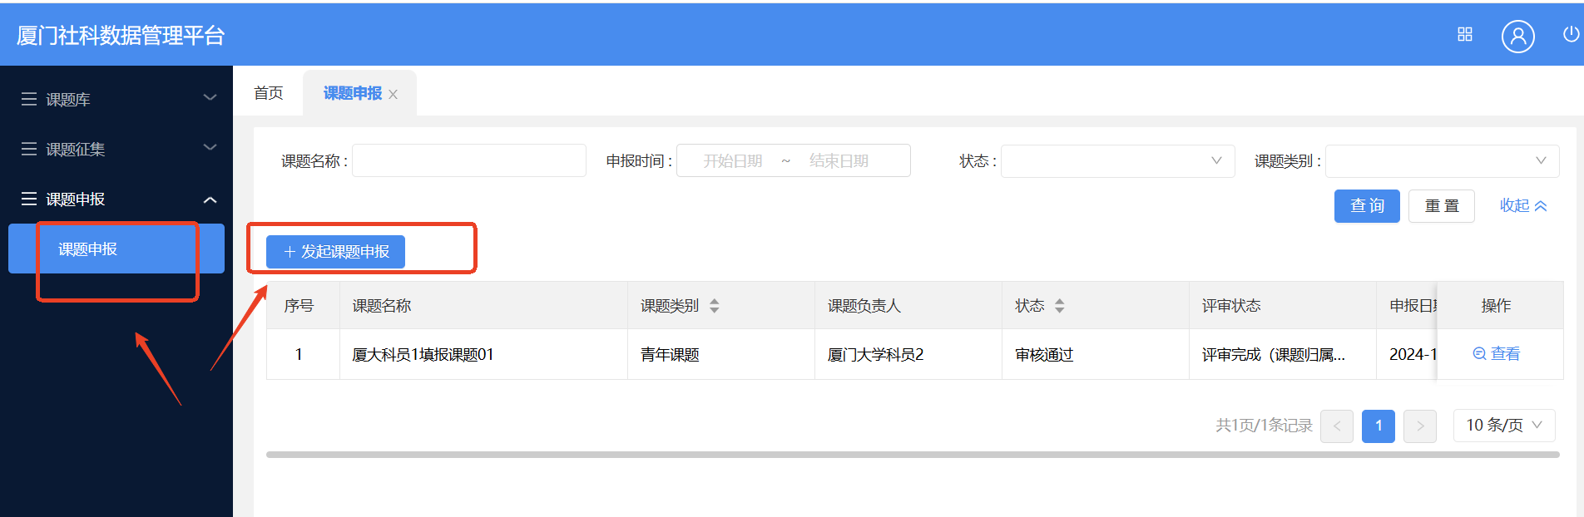

图1

1. 分别填写申报课题信息、申报人信息、论证活页内容，见图2。

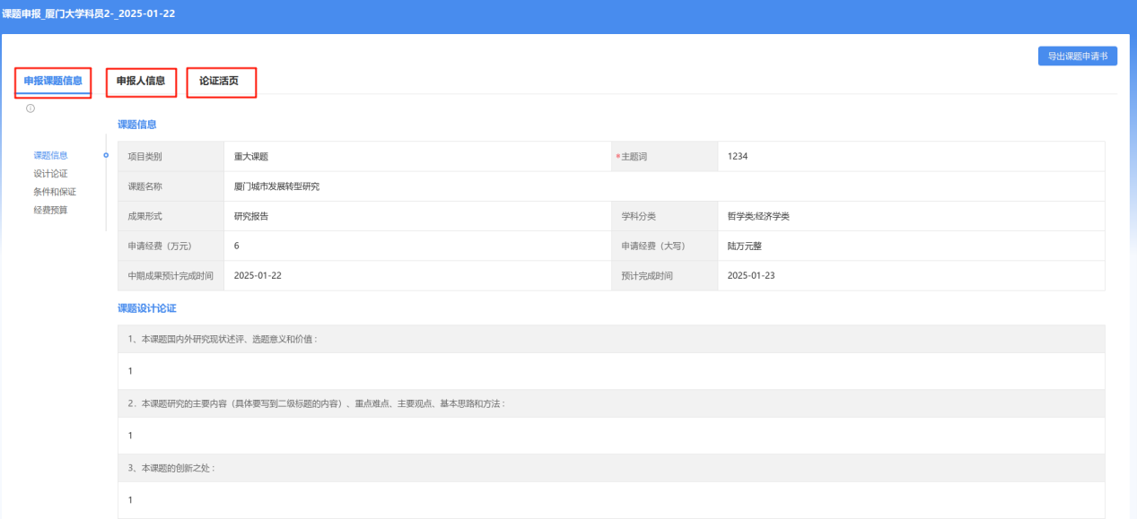

图2

注意点：

* 课题负责人为“第一负责人”，每个年度每个课题负责人**只允许申报1个**课题；
* 课题组成员每个年度最多只**允许报3个**课题；
* 申请经费需与经费预算金额一致；
* 论证活页不得直接或间接地体现课题负责人的信息，否则直接取消申报资格。

1. 请在填写完申报信息后，下载导出课题申请书，并在**对应位置签字和盖骑缝章**后，将pdf格式文件上传至系统，见图3；

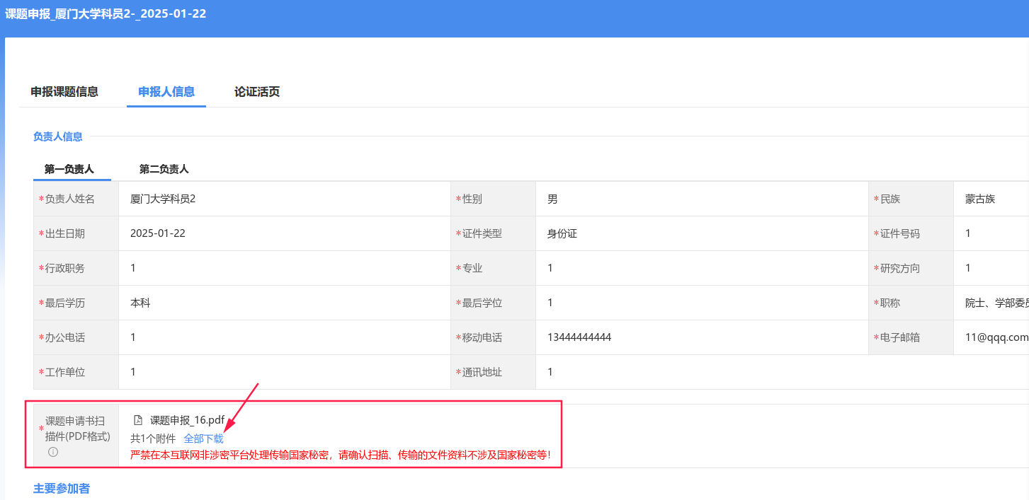

图3

（4）填写后点击提交下一个审批人，若申请人有单位管理员，则提交到申请人的单位管理员审核，否则由社科院做下一步审核。

**4、查阅申报数据：**

若要查看审核过的数据，在【课题申报】模块可以查阅课题申报情况，见图4。

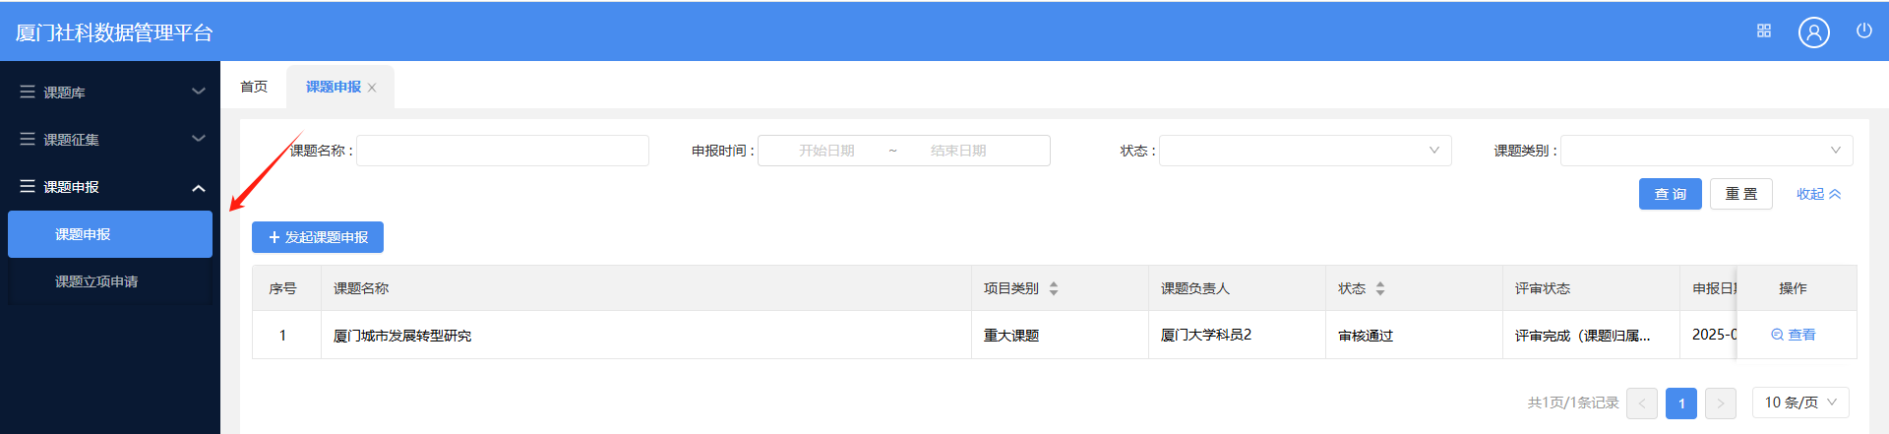

图4

# **5、课题立项申请**

课题申报通过后，会给对应的课题负责人自动生成一笔待提交课题协议书的数据，见图5。将盖章后的协议书扫描上传到系统后提交即可。若申请人有单位管理员，则提交到申请人的单位管理员审核，否则由社科院做下一步审核。

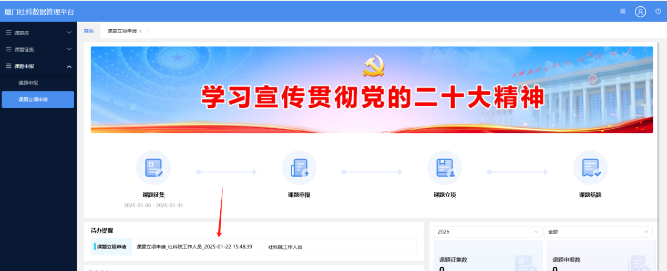

图5